翰林版三下 讀寫超連結飛行員與小王子─3牛刀小試 搭配第十課習作寫作練習「劇本改寫成故事」
先備經驗：三上故事結構與元素L4猴子的數學、三下第一單元人物組曲
●提問參考：小小說書人請根據故事梯與故事山來重述故事
1.故事的背景(發生的時間、地點、開始)?
2.主角想要什麼或遇到什麼問題、影響或挑戰?
3.過程中，無法達成什麼目標?
4.找到什麼解決問題的方法?
5.最後的結果如何?
起因  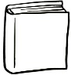  故事的背景?  開始  經過  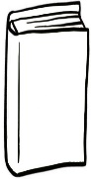  主角想要什麼?  問題出現  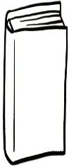  過程中，無法達成什麼目標?  故事高潮  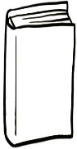  找到什麼解決問題的方法?  解決方法  結果  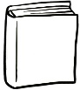  結果如何?  結束 |  |  |  |  |  |  |  |  |  |  |  |  |  |  |  |  |  |  |  |  |  |  | 結構分配  取材放大鏡
在沙漠中，飛行員遇到小王子，他畫了一幅像帽子的圖畫給小王子猜。小王子猜它是吞了鯨魚與大象的蛇。  。  小王子請飛行員畫一隻小羊給他  飛行員先後畫了三隻羊給小王子，他都不滿意。  飛行員畫了一個有洞的寵物箱給小王子。  小王子非常喜歡寵物箱裡的小羊。飛行員也稱讚小王子能用心看畫的本領。 |  |  |  |  |  |  |  |  |  |  |  |  |  |  |  |  |  |  |  |  |  |  | 回答問題  成段落大意
旁 白：一望無際的沙漠中，飛行員遇見了從外太空來的小王子，他畫了一幅看起來像帽子的圖畫給小王子看。  飛行員：你猜我畫的是什麼？  小王子：這很容易呀！你畫得很像。  飛行員：你是不是要猜「這是一頂帽子」？很多人都這麼猜。  小王子：它不是帽子！你畫的是一條吞了大象的蛇！  飛行員：（大吃一驚）你怎麼知道？  小王子：（指著圖畫）連三歲小孩都看得出來！而且……  飛行員：而且什麼？  小王子：這條蛇不久前才吞過大鯨魚！  飛行員：（目瞪口呆）天哪！這件事連我都不知道……  小王子：我覺得你很會畫畫！能不能請你畫一隻羊給我？  飛行員：沒問題！（揮動畫筆，畫了一隻羊，給小王子看。）  小王子：這隻太老了，我希望我的羊可以活得久一點。  飛行員：好！等我一下。（又畫了一隻羊。）  小王子：這是已經長大的公羊，我想要一隻小羊。  飛行員：再給我一次機會，這次保證讓你滿意！（再畫了一隻羊。）  小王子：這隻羊生病了，看起來沒什麼精神，麻煩你幫我重新畫一隻活活潑潑、健健康康的小羊！  飛行員：（有點不高興）你的意見真多！這樣好了，我畫這個給你。（畫了一個箱子。）  小王子：我要的小羊呢？  飛行員：（指著圖畫）這是一個寵物箱，你要的小羊就在裡面。  小王子：（眼睛靠近箱子上的小洞，臉上出現笑容，不停的點頭）這隻小羊太適合我了，牠正是我想要的！  飛行員：（有點吃驚）是……是嗎？既然你喜歡，那麼這隻小羊就送給你吧！  小王子：這隻小羊需要吃很多草嗎？牠是不是大胃王？我住的星球很小，草不多，不知道夠不夠讓牠吃飽？  飛行員：放心吧！我畫給你的是一隻很小很小的小小羊，牠的食量不大。  小王子：（又從箱子上的小洞往裡頭看）這樣我就放心了。你看，牠睡著了，還會打呼呢！真的好可愛呀！  飛行員：（對著圖畫中的箱子，瞧了又瞧，抓了抓頭，豎起大拇指）我用「手」畫畫，你卻能用「心」來看畫，真是了不起！ |  |  |  |  |  |  |  |  |  |  |  |  |  |  |  |  |  |  |  |  |  |  | 根據擴寫成段
 |  | 沒過多久，就豎起大拇指對著小王子說：「 | 飛行員看著圖畫中的寵物箱，瞧了又瞧，抓了抓頭， |  |  |  |  |  |  |  |  | 小王子收下圖畫後，好奇的對飛行員說：「 |  |  |  |  |  |  |  |  | 小王子疑惑的看了看這個箱子，向飛行員問：「 | 一望無際的沙漠中，飛行員遇見了從外太空來的小王子。兩人展開一場奇妙的想像之旅。  一開始，擅長畫圖的飛行員畫了一幅像帽子的圖畫給小王子猜猜看，他畫的是什麼?小王子說：「這很容易呀！」飛行員半信半疑的看著他，小王子接著說：「它不是帽子！你畫的是一條吞了大象的蛇！」飛行員非常驚訝小王子居然能猜出正確答案。不只如此，小王子還向飛行員解釋這一條蛇不久前才吞過一條大鯨魚。飛行員聽得目瞪口呆，久久無法回神。  看過飛行員的圖畫後，小王子覺得飛行員很會畫畫，於是小王子拜託飛行員畫一隻羊給他。飛行員自信滿滿的說：「沒問題!」接著，他揮動畫筆，畫了一隻羊，拿給小王子看。小王子覺得這隻羊太老了，希望能得到一隻活得久一點的羊。  飛行員又畫出一隻公羊，但是，小王子想要的卻是一隻小羊。這回，飛行員保證會讓小王子滿意，魚是畫了另一隻羊。小王子看了，嘟著嘴說：「這隻羊生病了，看起來沒什麼精神，請你幫我重新畫一隻又活潑又健康的小羊!」飛行員有點不高興。但看到小王子滿心期待的模樣，他忍心讓小王子失望。後來靜下心想了一想，突然靈光一閃，快速的畫了一個有六個透氣孔的寵物箱，送給小王子。
將劇本改寫成故事  以第三人稱來重述故事  緊扣每一段的、、的互動關係與順序。  適度將主角的對白改寫成故事情節(起因-經過-結果)  a誰+怎麼了  例：飛行員半信半疑的看著他。  b誰+作什麼事  c誰+是什麼  幫人物加上說話的表情，寫成對話。  例：飛行員自信滿滿的說：「沒問題!」  動作描寫  a加副詞更具體  例：不停的點頭  b傳達人物想法與情緒  例：目瞪口呆的說不出話來  C重複動作來強調  例：瞧了又瞧，抓了抓頭  運用刪節號來強化語氣狀態  話還沒有說完  例：連三歲小孩都看得出來！而且……  呈現心情起伏不確定  例：天哪！這件事連我都不知道……  說話中斷又繼續  例：是……是嗎？  用﹁既然……就……﹂先回應再說想法。  例：既然你喜歡，那麼這隻小羊就送給你吧！  運用想像，故事改寫更有趣  例：他畫了一幅看起來像帽子的圖畫給小王子看。 |  |  |  |  |  |  |  |  |  |  |  |  |  |  |  |  |  |  |  |  |  |  | 語文百百箱  學習便利貼
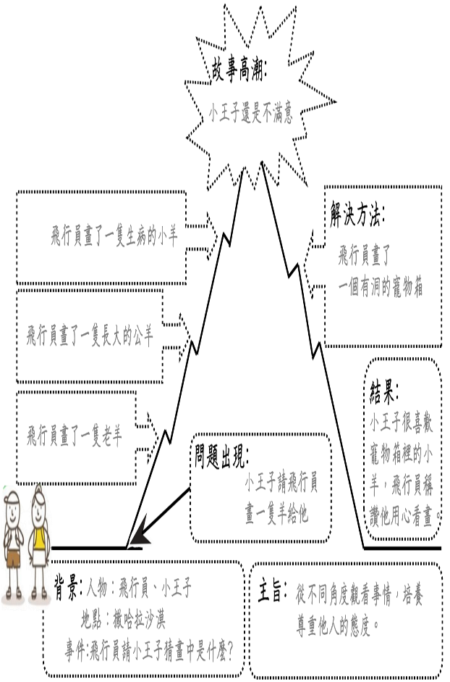
再參考課本P136~P137的引導，依照習作P75提示，完成接下來的改寫。

